 | 9.SINIFLAR COĞRAFYA DERSİ  II. DÖNEM 2. YAZILI | Adı Soyadı: |  | Puanı:
 |  | No: | Sınıf-Şube:

1. Bir yerde yağışın başlaması,
I.Basıncın yükselmesi
II.Bağıl nemin artması
III.Maksimum nemin artması
IV.Hava sıcaklığının düşmesi
gibi faktörlerden hangisine bağlıdır?
A) Yalnız II B) I ve II C) I ve III
D) II ve IV E) III ve IV

2. Aşağıdaki tabloda beş merkezin bağıl nem oranı ile mutlak nem miktarı verilmiştir.
Merkezler | Bağıl nem  % | Mutlak nem gr/m3
I | 50 | 11
II | 70 | 11
III | 25 | 11
IV | 10 | 11
V | 5 | 11
Buna göre, yukarıda verilen merkezlerden hangisinin sıcaklığı en yüksektir?
A) I B) II C) III D) IV E)V

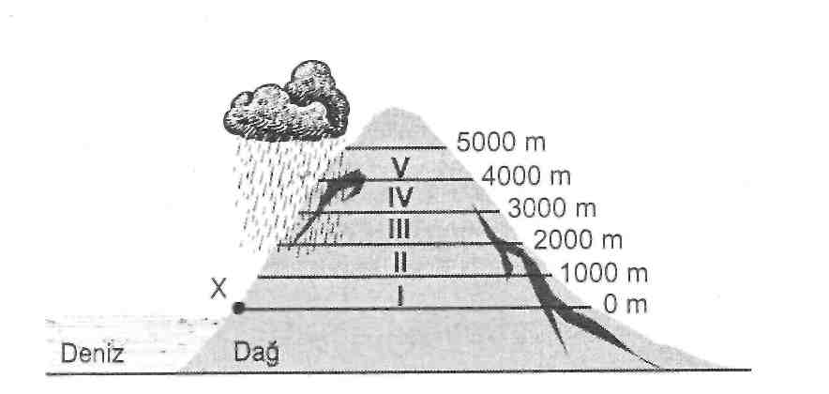
3.Yukarıdaki şekilde verilen X noktasının sıcaklığı 15°C olduğuna göre, bu dağ yamacında hangi aralıkta yağışların yağmurdan kara dönüşmesi beklenir?
A) I B) II C)III D) IV E) V

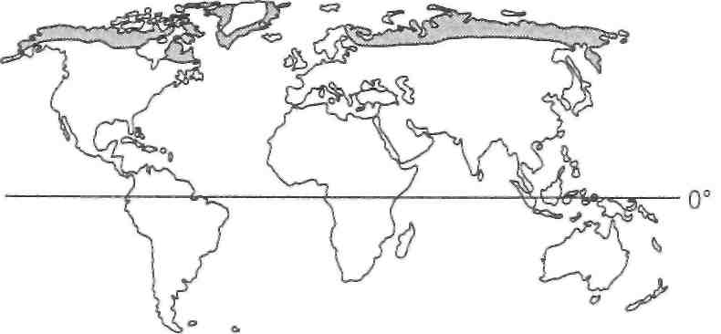
4.Yukarıdaki Dünya haritasında taralı olarak verilen bölgelerde görülen iklim tipi aşağıdakilerden hangisidir?
A) Kutup B) Akdeniz C) Sert karasal
D) Muson E) Tundra

- Kışlar soğuk ve kar yağışlıdır.
- En fazla yağış ilkbahar mevsiminde düşer.
- Denizden uzak kara içlerinde görülür.
5.Yukarıda özellikleri verilen iklim tipi aşağıdakilerden hangisidir?
A) Akdeniz B) Step C) Sert karasal
D) Muson E) Ekvatoral

6. Enerjisini yerin derinliklerinden alan kuvvetlere iç kuvvet adı verilir. Buna göre aşağıdakilerden hangisi iç kuvvet değildir?
A) Akarsu B) Volkanizma C) Deprem
D) Orojenez E) Epirojenez

Aşağıda yer yuvarlağının katmanları gösterilmiştir.
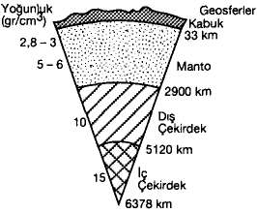
7.Buna göre bu katmanların özellikleri ile ilgili olarak aşağıda verilenlerden hangisi yanlıştır?
A) Mantonun sıcaklığı çekirdeğin sıcaklığından daha fazladır.
B) Yerkabuğu, daha yoğun ve kalın olan manto üzerinde yer alır.
C) Depremler Litosfer tabakasında gerçekleşir.
D) Astenosferde yer alan magma volkanizma gibi olayların oluşumuna neden olur.
E) Yerin iç kısımlarına doğru sıcaklık ve yoğunluk artar.

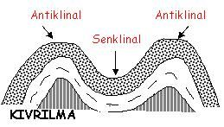8.Yukarıdaki kıvrımlı yapı için aşağıdakilerden hangisi söylenemez?
A) Orojenik hareketler sonucunda oluşmuştur.
B) Tabakalar esnek bir yapıdadır.
C) Antiklinal olan kesim, her zaman tepeleri ya da dağları meydana getirir
D) Milyonlarca yıllık bir sürecin sonucunda oluşmuştur
E) Volkanik hareketler sonucunda oluşmuştur.

9. Aşağıdakilerden hangisinin dağılışı ile kırık (fay) hatlarının dağılışı arasında paralellik görülmez?
A) Depremler B) Volkanizma C) Kırık dağlar
D) Karstik mağaralar E) Ilıca ve kaplıcalar

10. Bir araştırma sonucunda Avustralya, Antarktika, Güney Afrika ve Güney Amerika kıtalarında geçmiş jeolojik zamanlarda yaşamış olan aynı canlı türüne ait fosillere rastlanmıştır.
Bu araştırmanın;
I. Kıtaların bir zamanlar birleşik olduğu
II. Kıtaların kayarak birbirinden uzaklaştığı
III. Canlıların göç yoluyla bu kıtalara dağıldığı
IV. Canlıların beşeri faaliyetler sonucunda yeryüzüne dağıldığı
teorilerinden hangilerini desteklediği söylenebilir?
A) Yalnız III B) Yalnız IV C) I ve II
D) II ve III E) III ve IV

11. Aşağıdaki eşleştirmelerden hangisi yanlıştır?
A) Çekirdek - Dünya’nın en sıcak katmanı
B) Pangea - Dünya’nın küresel şekli
C) Manto - Dünya’nın hamurumsu katmanı
D) Jeosenklinal – Deniz tabanındaki birikim alanı
E) Levha - Yerkabuğu parçalarından her biri

I-Epirojenez II-Orojenez III-Depremler IV-Volkanizma
12. Yukarıda verilen iç kuvvetlerden hangileri oluşum süreleri bakımından daha kısa sürede gerçekleşir?
A) I ve II B) I ve III C) II ve III
D) II ve IV E) III ve IV
13. Deniz yada okyanus tabanında meydana gelen depremler sonucu oluşan dev dalgalara ne ad verilir?
A) Volkanik depremler B) Tsunami C) Hortum
D) Tektonik depremler E) Çöküntü depremleri

14.Enerjisini Güneş’ten alan kuvvetlere dış kuvvet adı verilir. Buna göre aşağıdakilerden hangisi dış kuvvetler arasında yer almaz?
A) Dalgalar B) Akarsular C) Rüzgarlar
D) Volkanizma E) Yer altı suları

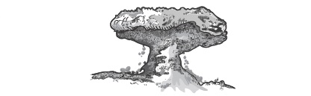
15.Yukarıdaki yerşeklinin oluşumunda hangi dış kuvvet doğrudan etkilidir?
A) Yeraltı suları B) Dalgalar C) Akarsular
D) Rüzgarlar E) Buzullar

16. Aşağıda akarsu etkisiyle oluşmuş yer şekli gösterilmiştir.
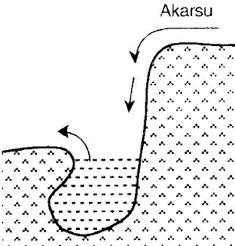
Bu yerşekli aşağıdakilerden hangisidir?
A) Delta B) Menderes C) Peribacası
D) Kırgıbayır E) Dev Kazanı

17.Aşağıdaki şekillerde peribacalarının oluşum aşamaları resmedilmiştir. 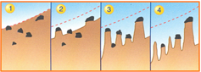
Buna göre, peribacaları ile ilgili aşağıdakilerden hangisi yanlıştır?
A) Volkanik arazilerde oluşurlar.
B) Oluşumundaki temel faktör rüzgar aşındırmasıdır.
C) Dirençli ve dirençsiz kayalar bulunur.
D) Oluştuğu alanlarda turizm faaliyetleri gelişmiştir.
E) Kapadokya Yöresi’nde yaygındır.
18. Aşağıdaki yerşekillerinden hangileri sırasıyla 'Akarsular' ve 'Dalgalar' tarafından oluşturulmuştur?
Akarsular Dalgalar
A) Delta Falez
B) Vadi Dolin
C) Obruk Menderes
D) Menderes Uvala
E) Falez Lapya

19. Aşağıdakilerden hangisi dış kuvvetlerin özelliklerinden biri değildir?
A) Aşındırma, taşıma ve biriktirme yaparlar.
B) Enerjilerini güneşten alırlar.
C) Yeryüzünü düzleştirmeye çalışırlar.
D) Enerji üretiminde kullanılabilirler.
E) Yeryüzünde en etkili dış kuvvet rüzgarlardır.

20. Kalker, kayatuzu, jips gibi kolay eriyebilen kayaçların olduğu yerde;
I. Sarkıt II. Traverten III.Obruk IV. Polye V. Barkan
şekillerinden hangisinin oluşması beklenmez?
A) I B) II C) III D) IV E) V

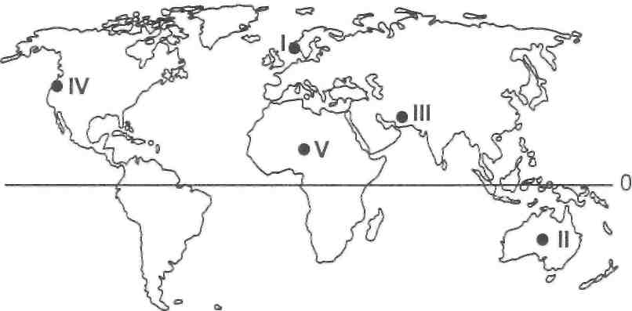
21.Yukarıdaki harita üzerinde numaralarla gösterilen alanların hangisinde buzulların oluşturmuş olduğu yer şekilleri en fazladır?
A) I B) II C) III D) IV E) V

22. Akarsuyun belli bir kesitinden birim zamanda geçen su miktarına akım (debi) denir.
Buna göre, aşağıdakilerken hangisinin akarsuyun akımı üzerinde etkili olduğu söylenemez?
A) Yağış miktarı B) Kar yağışı ve don olayı C) Göl ve kaynak suları
D) Havzanın açık veya kapalı olması E) Sıcaklık ve buharlaşma

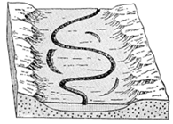
23.Yukarıdaki şekilde menderes oluşturmuş bir akarsu resmedilmiştir.
Buna göre bu akarsu ile ilgili aşağıdakilerden hangisi söylenemez?
A) Hem aşındırma hem de biriktirme yapmaktadır.
B) Zamanla yatağını değiştirmiştir.
C) Akarsuyun enerji potansiyeli yüksektir.
D) Akarsuyun taşıma gücü azalmıştır.
E) Akarsuyun yatak eğimi azalmıştır.
https://www.HangiSoru.com
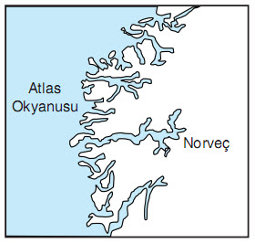
24.Yukarıda haritası verilen fiyort kıyılarının oluşumu hangi seçenekte doğru olarak verilmiştir?
A) Akarsu vadilerinin sular altında kalması
B) Dağların kıyıya paralel uzandığı yerlerde oluşması
C) Buzul vadilerinin sular altında kalması
D) Dağların denize dik uzandığı yerlerde oluşması
E) Gelgit ve güçlü akıntıların etkisiyle oluşması

25.Kıyı şeridi, lagün ve tombolo aşağıdaki kuvvetlerden hangisinin etkisiyle meydana gelmiştir?
I) Dalga II) Rüzgâr III) Buzul IV) Akarsu V) Gelgit

NOT:Her doğru cevap 4 puandır.Başarılar…

